BACCALAUREAT PROFESSIONNEL

MAINTENANCE DES ÉQUIPEMENTS INDUSTRIELS

- Session 2009 -

***
Épreuve E 1
Scientifique et Technique

Sous-Épreuve E12 - Unité U 12 -

Mathématiques et Sciences Physiques

Coefficient : 3

Durée : 2 heures

Remarque : * La clarté des raisonnements et la qualité de la rédaction seront prises en compte à la correction.

* L’usage des calculatrices électroniques est autorisé.

* L’usage du formulaire officiel de mathématiques est autorisé.

MATHÉMATIQUES: (15 points)

EXERCICE 1: 11POINTS TRACÉ DU PROFIL
On veut installer un toboggan au bord d'une piscine. Ce toboggan est constitué de deux parties jointes, représentées par les arcs \s\up8(bet \s\up8(bsur le schéma ci-dessous.

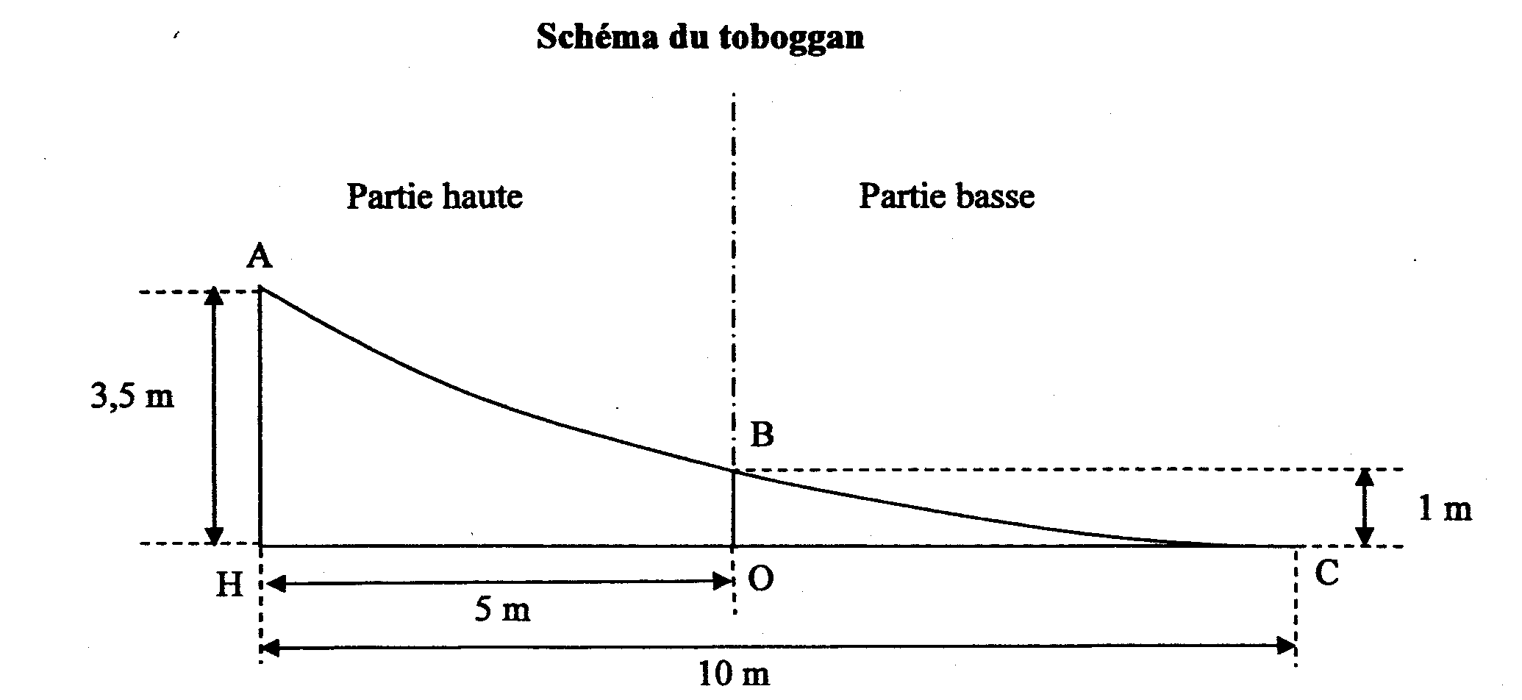

Les contraintes d'installation sont les suivantes :
- Contrainte C_{l} : la hauteur maximale HA du toboggan est 3,5 mètres ;
- Contrainte C₂ : la longueur au sol HC est 10 mètres ;
- Contrainte C₃ : un poteau de maintien [OB] de hauteur 1 mètre est fixé à mi longueur ;
- Contrainte C₄ : la pente du toboggan en B est de 25 % ;
- Contrainte C₅ : la pente du toboggan en C est nulle.

Dans le repère de l'annexe 1 (à rendre avec la copie), le sol est représenté par l'axe des abscisses ; une unité sur le graphique correspond à un mètre.

PARTIE A : Modélisation de la partie haute du toboggan

Dans l'annexe 1 (à rendre avec la copie), on a modélisé la partie haute du toboggan par la courbe C_{g}, telle que :
- la pente au point B est de 25 % (contrainte C₄) ;
- le point A (−5 ; 3,5) appartient à la courbe C_{g} (contrainte C₁).

La courbe C_{g} est représentative d'une fonction g définie sur l'intervalle [−5 ; 0] par g(x) = ax² + bx + c où a, b et c sont des nombres réels que l'on va déterminer.
- Détermination du nombre réel c .

1.1 Déterminer graphiquement g(0) .

1.2 En déduire que c =1.
- Soit g' la fonction dérivée de g . On a g' (x) = 2ax + b .

La contrainte C₄ se traduit par g' (0) = − 0,25 .

En déduire la valeur de b .
- La contrainte C₁ se traduit par g(−5) = 3,5.
  - Montrer que « déterminer la valeur de a » revient à « résoudre l'équation 25a+2,25=3,5 ».
  - Résoudre l'équation 25a + 2,25 = 3,5 .
- Donner l'expression de g(x) .

PARTIE B : Modélisation de la partie basse du toboggan

Dans le repère de l'annexe 1 (à rendre avec la copie), on modélise la partie basse du toboggan à l'aide de la courbe C_{f} représentative de la fonction f définie sur l'intervalle [0 ; 5] par :

f (x) = 0,006 x³ − 0,02x² − 0,25x + 1
  - Montrer que les points B (0 ; 1) et C (5 ; 0) appartiennent à C_{f}
  - Soit f' la fonction dérivée de la fonction f . Calculer f' (x) .
  - Calculer f' (0) et f' (5) .
  - Soit la droite d'équation y = −0,25x + 1. Justifier que la droite d est tangente à la courbe C_{f} au point B.
  - Compléter le tableau de valeurs de la fonction f sur l'annexe 2 (à rendre avec la copie). Donner les résultats arrondis au centième.
  - Tracer, dans le repère de l'annexe 1 (à rendre avec la copie), la courbe C_{f} et la droite d.
  - Les contraintes C₃, C₄ et C₅ sont-elles respectées ? Justifier la réponse.

EXERCICE 2 : 4 POINTS ÉTUDE DE LA FRÉQUENTATION DU PARC AQUATIQUE

La société qui gère le parc envisage de nouveaux investissements en 2010, et espère qu'à partir de l'année 2011, le taux de fréquentation augmentera de 3000 visiteurs chaque année.
  - Sachant qu'en 2010, on a dénombré 150000 visiteurs, calculer le nombre de visiteurs attendus en 2011 et 2012.
  - La suite formée par le nombre de visiteurs attendus chaque année, à partir de l'année 2010, constitue une suite arithmétique de premier terme u₁, = 150000 et de raison r= 3000.

2.1 Calculer u₁₁ . Détailler les calculs.

2.2 En déduire le nombre de visiteurs attendus en 2020.
  - Calculer le nombre total de visiteurs attendus de 2010 à 2020.
  - Une opération de maintenance sera nécessaire après le passage de 500000 utilisateurs. L'année n au cours de laquelle l'opération de maintenance sera nécessaire, est solution de

l'équation : 900 n² +89 100 n − 300000= 0

4.1 Résoudre cette équation. Les solutions seront arrondies à l'unité.

4.2 Déterminer l'année au cours de laquelle aura lieu l'opération de maintenance.

SCIENCES-PHYSIQUES : (5 points)

La filtration de l'eau de la piscine est assurée par un filtre à sable alimenté par un groupe moto-pompe. On cherche à déterminer les caractéristiques du système de filtration :
- diamètre du filtre ;
- pertes de charge dans la canalisation ;
- puissance du groupe moto-pompe.

Étude du filtre
  - La piscine contient 80 m³. On souhaite filtrer l'eau de la piscine en 4 heures. Calculer, en m³ / h , le débit volumique dans la canalisation du système de filtration.
  - La vitesse de l'eau dans le filtre à sable est de 50 m / h . Calculer la surface du filtre.
  - Le filtre est de forme cylindrique. Montrer que le diamètre de sa section vaut 0,71m.

Étude de la canalisation

Le débit volumique dans les canalisations est de 20 m ³ /h.

Pour améliorer la circulation de l'eau dans la piscine, on place 3 bouches d'aspiration appelées aussi skimmers. Chaque skimmer est relié au filtre à l'aide d'une canalisation.
  - Calculer le débit volumique de l'eau dans un skimmer. Arrondir le résultat à l'unité.
  - La canalisation reliant chaque skimmer au filtre a une longueur de 10 m .

Le graphique de la page suivante donne les pertes de charge (pertes de pression) en fonction du débit pour des canalisations de diamètre 50 mm et 63 mm.

Déterminer, à l'aide de ce graphique, les pertes de charge dans la canalisation de 10m de long et de 50 mm de diamètre.

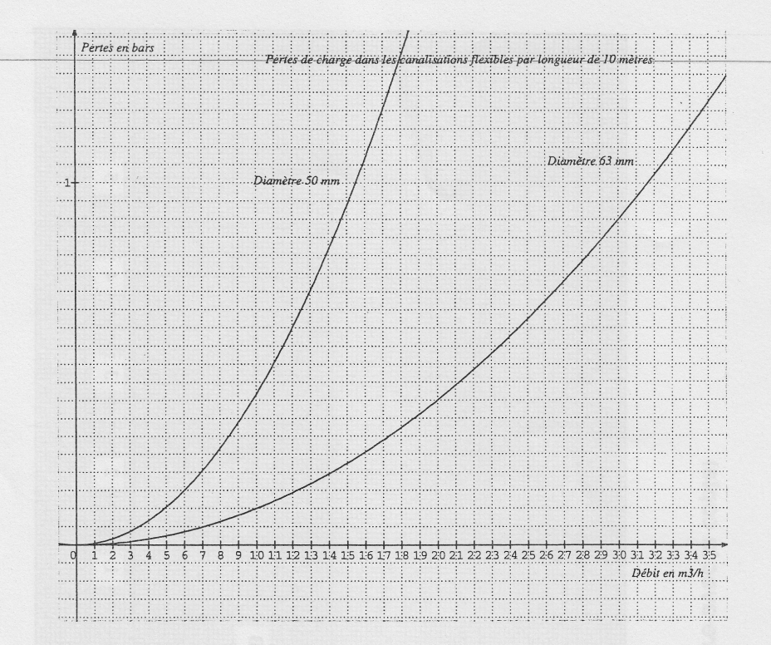

Étude du groupe moto-pompe
  - Les pertes de charge dans l'ensemble de l'installation sont estimées à 2 bars. Le débit volumique est égal à 0,0056 m³/s .

Calculer, en watt, la puissance utile de la pompe afin de compenser les pertes de charge.
  - La pompe a un rendement de 0,7. Calculer la puissance absorbée par la pompe.
  - Cette pompe est actionnée par un moteur électrique monophasé dont les caractéristiques sont les suivantes : ---- Tension : 230 V

- Puissance utile : 1600W

- Facteur de puissance : 0,7

- Rendement : 0,8

8.1 Les pertes entre la pompe et le moteur sont négligeables.

Montrer que la puissance électrique P_{a} absorbée par le moteur vaut 2000W.

8.2 Calculer, en A, l'intensité du courant traversant le moteur. Donner le résultat arrondi au dixième.

Formulaire : q_{ν} = S×ν P_{u(pompe)} = p×q_{ν} 1 bar = 10⁵Pa

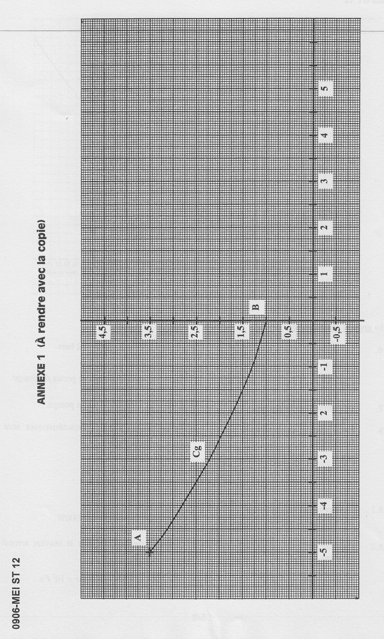

ANNEXE 2 (À rendre avec la copie)

Tableau de valeurs de f :

Les valeurs sont données arrondies au centième.
x | 0 | 1 | 2 | 3 | 4 | 5
f (x) | 1 |  | 0,47 |  | 0,06 | 0

